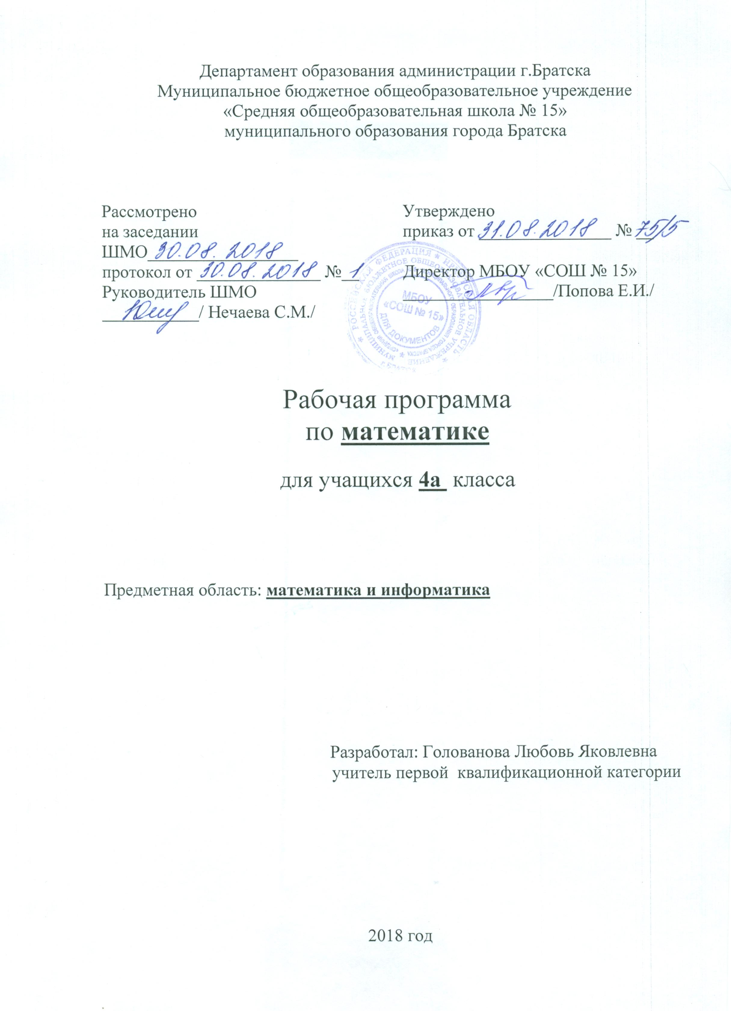

Планируемые предметные результаты

Числа и величины
Учащийся научится:
- образовывать, называть, читать, записывать числа от 0 до 1 000 000;
- сравнивать числа и записывать результат сравнения, упорядочивать заданные числа, заменять число суммой разрядных слагаемых, уметь заменять мелкие единицы счета крупными и наоборот;
- устанавливать закономерность – правило, по которому составлена числовая последовательность (увеличение/уменьшение числа на несколько единиц, увеличение/уменьшение числа в несколько раз); продолжать ее или восстанавливать пропущенные в ней числа;
- группировать числа по заданному или самостоятельно установленному одному или нескольким признакам;
- читать, записывать и сравнивать значения величины площади, используя изученные единицы измерения этой величины (квадратный сантиметр, квадратный дециметр, квадратный метр), и соотношения между ними: 1 дм² = 100 см², 1 м² = 100 дм²; переводить одни единицы площади в другие;
- читать, записывать и сравнивать значения величины массы, используя изученные единицы измерения этой величины (килограмм, грамм) и соотношение между ними: 1 кг = 1 000 г; переводить мелкие единицы массы в более крупные, сравнивать и упорядочивать объекты по массе.
Учащийся получит возможность научиться:
- классифицировать числа по нескольким основаниям (в более сложных случаях) и объяснять свои действия;
- самостоятельно выбирать единицу для измерения таких величин как площадь, масса в конкретных условиях и объяснять свой выбор.

Арифметические действия
Учащийся научится:
- выполнять табличное умножение и деление чисел; выполнять умножение на 1 и на 0, выполнять деление вида: а : а, 0 : а;
- выполнять внетабличное умножение и деление, в том числе деление с остатком; выполнять проверку арифметических действий умножение и деление;
- выполнять письменно действия сложение, вычитание, умножение и деление на однозначное, двузначное и трехзначное число в пределах 1 000 000;
- вычислять значение числового выражения, содержащего 2 – 5 действий (со скобками и без скобок).
Учащийся получит возможность научиться:
- использовать свойства арифметических действий для удобства вычислений;
- вычислять значение буквенного выражения при заданных значениях входящих в него букв;
- решать уравнения на основе связи между компонентами и результатами умножения и деления.

Работа с текстовыми задачами
Учащийся научится:
- анализировать задачу, выполнять краткую запись задачи в различных видах: в таблице, на схематическом рисунке, на схематическом чертеже;
- составлять план решения задачи в 2 – 3 действия, объяснять его и следовать ему при записи решения задачи;
- преобразовывать задачу в новую, изменяя ее условие или вопрос;
- составлять задачу по краткой записи, по схеме, по ее решению;
- решать задачи, рассматривающие взаимосвязи: цена, количество, стоимость; расход материала на 1 предмет, количество предметов, общий расход материала на все указанные предметы и др.; задачи на увеличение/уменьшение числа в несколько раз.
Учащийся получит возможность научиться:
- сравнивать задачи по сходству и различию отношений между объектами, рассматриваемых в задачах;
- дополнять задачу с недостающими данными возможными числами;
- находить разные способы решения одной и той же задачи, сравнивать их и выбирать наиболее рациональный;
- решать задачи на нахождение доли числа и числа по его доле;
- решать задачи практического содержания, в том числе задачи-расчеты.

Пространственные отношения. Геометрические фигуры
Учащийся научится:
- обозначать геометрические фигуры буквами;
- различать круг и окружность;
- чертить окружность заданного радиуса с использованием циркуля;
Учащийся получит возможность научиться:
- различать треугольники по соотношению длин сторон; по видам углов;
- изображать геометрические фигуры (отрезок, прямоугольник) в заданном масштабе;
- читать план участка (комнаты, сада и др.).

Геометрические фигуры
Учащийся научится:
- измерять длину отрезка;
- вычислять площадь прямоугольника (квадрата) по заданным длинам его сторон;
- выражать площадь объектов в разных единицах площади (квадратный сантиметр, квадратный дециметр, квадратный метр), используя соотношения между ними;
Учащийся получит возможность научиться:
- выбирать наиболее подходящие единицы площади для конкретной ситуации;
- вычислять площадь прямоугольного треугольника, достраивая его до прямоугольника.

Работа с информацией
Учащийся научится:
- анализировать готовые таблицы, использовать их для выполнения заданных действий, для построения вывода;
- устанавливать правило, по которому составлена таблица, заполнять таблицу по установленному правилу недостающими элементами;
- самостоятельно оформлять в таблице зависимости между пропорциональными величинами;
- выстраивать цепочку логических рассуждений, делать выводы.
Учащийся получит возможность научиться:
- читать несложные готовые таблицы;
- понимать высказывания, содержащие логические связки («… и …», «если …, то …», «каждый», «все» и др.), определять «верно» или «неверно» приведенное высказывание о числах, результатах действиях, геометрических фигурах.

Содержание учебного предмета

Числа от 1 до 1 000. Повторение
Четыре арифметических действия. Порядок их выполнения в выражениях, содержащих 2–4 действия. Письменные приемы вычислений.
Числа, которые больше 1 000. Нумерация
Новая счетная единица – тысяча. Разряды и классы: класс единиц, класс тысяч, класс миллионов и т. д. Чтение, запись и сравнение многозначных чисел. Представление многозначного числа в виде суммы разрядных слагаемых. Увеличение (уменьшение) числа в 10, 100, 1 000 раз.
Числа, которые больше 1 000. Величины
Единицы длины: миллиметр, сантиметр, дециметр, метр, километр. Соотношения между ними. Единицы площади: квадратный миллиметр, квадратный сантиметр, квадратный дециметр, квадратный метр, квадратный километр. Соотношения между ними. Единицы массы: грамм, килограмм, центнер, тонна. Соотношения между ними. Единицы времени: секунда, минута, час, сутки, месяц, год, век. Соотношения между ними. Задачи на определение начала, конца события, его продолжительности.
Числа, которые больше 1 000. Сложение и вычитание
Сложение и вычитание (обобщение и систематизация знаний): задачи, решаемые сложением и вычитанием; сложение и вычитание с числом 0; переместительное и сочетательное свойства сложения и их использование для рационализации вычислений; взаимосвязь между компонентами и результатами сложения и вычитания; способы проверки сложения и вычитания. Решение уравнений вида х + 312 = 654 + 79, 729 – х = 217 + 163, х – 137 = 500 – 140. Устное сложение и вычитание чисел в случаях, сводимых к действиям в пределах 100, и письменное – в остальных случаях. Сложение и вычитание значений величин.
Числа, которые больше 1 000. Умножение и деление
Умножение и деление (обобщение и систематизация знаний). Задачи, решаемые умножением и делением; случаи умножения с числами 1 и 0; деление числа 0 и невозможность деления на 0; переместительное и сочетательное свойства умножения, распределительное свойство умножения относительно сложения; рационализация вычислений на основе перестановки множителей, умножения суммы на число и числа на сумму, деления суммы на число, умножения и деления числа на произведение; взаимосвязь между компонентами и результатами умножения и деления; способы проверки умножения и деления. Решение уравнений вида 6  х = 429 + 120, х – 18 = 270 – 50, 360 : х – 630 : 7 на основе взаимосвязей между компонентами и результатами действий. Устное умножение и деление на однозначное число в случаях, сводимых к действиям в пределах 100; умножение и деление на 10, 100, 1 000. Письменное умножение и деление на однозначное и двузначное числа в пределах миллиона. Письменное умножение и деление на трехзначное число (в порядке ознакомления). Умножение и деление значений величин на однозначное число. Связь между величинами (скорость, время, расстояние; масса одного предмета, количество предметов, масса всех предметов и др.).
Итоговое повторение
Повторение изученных тем за год.
Календарно-тематическое планирование

№  п/п | Тема урока | Кол-во час. | Дата | Примечание
1 | Нумерация. Счёт предметов. Разряды | 1 | 03.09
2 | Числовые выражения. Порядок выполнения действий | 1 | 05.09
3 | Нахождение суммы нескольких слагаемых | 1 | 06.09
4 | Вычитание трёхзначных чисел | 1 | 07.09
5 | Приёмы письменного умножения трехзначных чисел на однозначные | 1 | 10.09
6 | Письменное умножение однозначных чисел на многозначные | 1 | 12.09
7 | Приёмы письменного деления трехзначных чисел на однозначные | 1 | 13.09
8 | Деление трёхзначных чисел на однозначные | 1 | 14.09
9 | Приемы письменного деления трёхзначных чисел на однозначное число | 1 | 17.09
10 | Деление трехзначного числа на однозначное, когда в записи частного есть нуль | 1 | 19.09
11 | Вводная диагностическая работа | 1 | 20.09
12 | Знакомство со столбчатыми диаграммами. Чтение и составление столбчатых диаграмм | 1 | 21.09
13 | Повторение пройденного. «Что узнали. Чему научились». | 1 | 24.09
14 | Нумерация. Класс единиц и класс тысяч | 1 | 26.09
15 | Чтение многозначных чисел | 1 | 27.09
16 | Запись многозначных чисел | 1 | 28.09
17 | Представление многозначных чисел в виде суммы разрядных слагаемых | 1 | 01.10
18 | Сравнение многозначных чисел | 1 | 03.10
19 | Увеличение и уменьшение числа в 10, 100, 1000 раз | 1 | 04.10
20 | Выделение в числе общего количества единиц любого разряда | 1 | 05.10
21 | Класс миллионов и класс миллиардов. Проверочная работа по теме «Нумерация» | 1 | 08.10
22 | Проект «Математика вокруг нас». Создание математического справочника «Наш город (село)» | 1 | 10.10
23 | Повторение пройденного. «Что узнали. Чему научились». | 1 | 11.10
24 | Повторение пройденного. «Что узнали. Чему научились». | 1 | 12.10
25 | Единица длины – километр. Таблица единиц длины | 1 | 15.10
26 | Соотношение между единицами длины | 1 | 17.10
27 | Единицы площади: квадратный километр, квадратный миллиметр | 1 | 18.10
28 | Таблица единиц площади | 1 | 19.10
29 | Определение площади с помощью палетки | 1 | 22.10
30 | Проверочная работа «Меры длины» | 1 | 24.10
31 | Масса. Единицы массы: центнер, тонна | 1 | 25.10
32 | Таблица единиц массы | 1 | 26.10
33 | Повторение пройденного. «Что узнали. Чему научились» | 1 | 07.11
34 | Время. Единицы времени: год, месяц, неделя | 1 | 08.11
35 | Единица времени – сутки | 1 | 09.11
36 | Решение задач на определение начала, продолжительности и конца события | 1 | 12.11
37 | Единица времени – секунда | 1 | 14.11
38 | Единица времени – век | 1 | 15.11
39 | Таблица единиц времени.  Проверочная работа по теме  «Величины» | 1 | 16.11
40 | Повторение пройденного. «Что узнали. Чему научились» | 1 | 19.11
41 | Устные и письменные приёмы вычислений | 1 | 21.11
42 | Приём письменного вычитания для случаев вида  7000 – 456, 57001 – 18032 | 1 | 22.11
43 | Нахождение неизвестного слагаемого | 1 | 23.11
44 | Нахождение неизвестного уменьшаемого, неизвестного вычитаемого | 1 | 26.11
45 | Нахождение нескольких долей целого | 1 | 28.11
46 | Нахождение нескольких долей целого | 1 | 29.11
47 | Решение задач раскрывающих смысл арифметических действий | 1 | 30.11
48 | Сложение и вычитание значений величин | 1 | 03.12
49 | Решение задач на увеличение (уменьшение) числа на несколько единиц, выраженных в косвенной форме. | 1 | 05.12
50 | Странички для любознательных» - задания творческого и поискового характера | 1 | 06.12
51 | Повторение пройденного. «Что узнали. Чему научились» | 1 | 07.12
52 | Контрольная работа по теме «Сложение и вычитание» | 1 | 10.12
53 | Умножение и его свойства. Умножение на 0 и 1 | 1 | 12.12
54 | Письменное умножение многозначного числа на однозначное | 1 | 13.12
55 | Умножение на 0 и 1 | 1 | 14.12
56 | Умножение чисел, запись которых оканчивается нулями. | 1 | 17.12
57 | Нахождение неизвестного множителя, неизвестного делимого, неизвестного делителя.  Математический диктант. | 1 | 19.12
58 | Умножение чисел, запись которых оканчивается нулями. | 1 | 20.12
59 | Нахождение неизвестного множителя, неизвестного делимого, неизвестного делителя | 1 | 21.12
60 | Деление многозначного числа на однозначное. | 1 | 24.12
61 | Контрольная работа.  Проверим и оценим свои достижения. | 1 | 26.12
62 | Письменное деление многозначного числа на однозначное | 1 | 27.12
63 | Письменное деление многозначного числа на однозначное | 1 | 28.12
64 | Решение задач на увеличение (уменьшение) числа в несколько раз, выраженных в косвенной форме. | 1 | 14.01
65 | Письменное деление многозначного числа на однозначное | 1 | 16.01
66 | Решение задач на пропорциональное деление. | 1 | 17.01
67 | Письменное деление многозначного числа на однозначное | 1 | 18.01
68 | Решение задач на пропорциональное деление | 1 | 21.01
69 | Деление многозначного числа на однозначное. Тест. | 1 | 23.01
70 | Деление многозначного числа на однозначное. | 1 | 24.01
71 | Страничка для любознательных.  Повторение пройденного.  «Что узнали. Чему научились» | 1 | 25.01
72 | Повторение пройденного.  «Что узнали. Чему научились» | 1 | 28.01
73 | Решение текстовых задач | 1 | 30.01
74 | Скорость. Время. Расстояние. Единицы скорости | 1 | 31.01
75 | Взаимосвязь между скоростью, временем и расстоянием | 1 | 01.02
76 | Решение задач с величинами: скорость, время, расстояние | 1 | 04.02
77 | Решение задач на движение.  Проверочная работа по теме  «Скорость. Время. Расстояние» | 1 | 06.02
78 | Умножение числа на произведение | 1 | 07.02
79 | Письменное умножение на числа, оканчивающиеся нулями | 1 | 08.02
80 | Умножение на числа, оканчивающиеся нулями | 1 | 11.02
81 | Письменное умножение двух чисел, оканчивающихся нулями | 1 | 13.02
82 | Решение задач на одновременное встречное движение | 1 | 14.02
83 | Перестановка и группировка множителей | 1 | 15.02
84 | Повторение пройденного.  «Что узнали. Чему научились». | 1 | 18.02
85 | Деление числа на произведение | 1 | 20.02
86 | Деление числа на произведение | 1 | 21.02
87 | Деление с остатком на 10, 100, 1 000 | 1 | 22.02
88 | Составление и решение задач, обратных данной. | 1 | 25.02
89 | Письменное деление на числа, оканчивающиеся нулями | 1 | 27.02
90 | Письменное деление на числа, оканчивающиеся нулями | 1 | 28.02
91 | Письменное деление на числа, оканчивающиеся нулями | 1 | 01.03
92 | Письменное деление на числа, оканчивающиеся нулями | 1 | 04.03
93 | Решение задач на одновременное движение в противоположных направлениях | 1 | 06.03
94 | Письменное деление на числа, оканчивающиеся нулями. | 1 | 07.03
95 | Повторение пройденного.  «Что узнали. Чему научились».  Проверочная работа по теме «Деление на числа, оканчивающиеся нулями» | 1 | 11.03
96 | Проект «Математика вокруг нас» | 1 | 13.03
97 | «Проверим себя и оценим свои достижения». | 1 | 14.03
98 | Умножение числа на сумму | 1 | 15.03
99 | Умножение числа на сумму | 1 | 18.03
100 | Письменное умножение многозначного числа на двузначное | 1 | 20.03
101 | Письменное умножение многозначного числа на двузначное | 1 | 21.03
102 | Письменное умножение многозначного числа на двузначное | 1 | 22.03
103 | Решение задач на нахождение неизвестного по двум разностям | 1 | 01.04
104 | Решение текстовых задач | 1 | 03.04
105 | Письменное умножение многозначного числа на трёхзначное | 1 | 04.04
106 | Письменное умножение многозначного числа на трёхзначное | 1 | 05.04
107 | Письменное умножение многозначного числа на трёхзначное | 1 | 08.04
108 | Письменное умножение многозначного числа на трёхзначное | 1 | 10.04
109 | Повторение пройденного.  «Что узнали. Чему научились»  Математический диктант | 1 | 11.04
110 | Письменное деление многозначного числа на двузначное | 1 | 12.04
111 | Письменное деление многозначного числа на двузначное с остатком | 1 | 15.04
112 | Письменное деление многозначного числа на двузначное | 1 | 17.04
113 | Деление многозначного числа на двузначное по плану | 1 | 18.04
114 | Деление на двузначное число. Изменение пробной цифры | 1 | 19.04
115 | Деление многозначного числа на двузначное | 1 | 22.04
116 | Решение задач | 1 | 24.04
117 | Письменное деление на двузначное число (закрепление) | 1 | 25.04
118 | Деление на двузначное число,  когда в частном есть нули | 1 | 26.04
119 | Письменное деление на двузначное число (закрепление). | 1 | 29.04
120 | Повторение пройденного.  «Что узнали. Чему научились». | 1 | 06.05
121 | Контрольная работа по теме «Умножение и деление» | 1 | 08.05
122 | Анализ контрольной работы и работа над ошибками. | 1 | 10.05
123 | Промежуточная аттестации (тест) | 1 | 13.05
124 | Письменное деление многозначного числа на трёхзначное. | 1 | 15.05
125 | Деление на трёхзначное число | 1 | 16.05
126 | Проверка умножения делением и деления умножением | 1 | 17.05
127 | Проверка деления. Проверка деления с остатком | 1 | 20.05
128 | Повторение пройденного.  «Что узнали. Чему научились». | 1 | 22.05
129 | Нумерация. Выражения и уравнения | 1 | 23.05
130 | Решение задач. | 1 | 24.05

